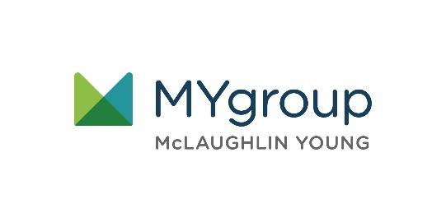

DÉJANOS AYUDAR

LÍNEA GRATUITA: 800-633-3353

SITIO WEB: [www.mygroup.com](http://www.mygroup.com) > My Portal Login > Work-Life

NOMBRE DE USUARIO: organization sepcific

CONTRASEÑA: guest

**SU PROGRAMA DE ASISTENCIA AL EMPLEADO**

**SU PROGRAMA DE ASISTENCIA AL EMPLEADO**

**AGOSTO 2021**

Siempre disponible | Gratis | Confidencial

**AGOSTO 2021**

Cuidando a los niños

**Fomenta la confianza y la autoestima**

Aprende a desarrollar la autoestima en tus hijos, tus reacciones a diferentes situaciones y cómo puedes ayudarlos a tener éxito y crecer. Podemos ayudar.